Издается по благословению Высокопреосвященнейшего Никона митрополита Липецкого и Задонского
Серафимовский листок
храма преподобного Серафима Саровского г. Липецка
№24 (17.07.2016 года)

Опыт старшего поколения
Прихожанка храма Гуреева Татьяна Константиновна в день памяти святых первоверховных апостолов Петра и Павла поделилась с нами воспоминаниями о своем детстве.
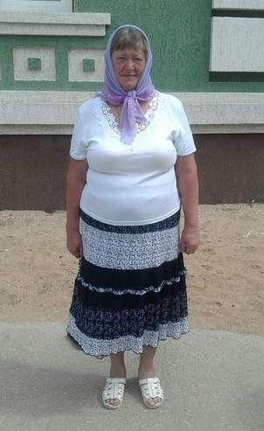 | - Татьяна Константиновна, расскажите как Вы пришли к православной вере и чем можете поделиться из своего опыта.  - К вере меня приучали в семье с раннего детства, благодаря своей бабушке я знала очень много молитв уже в пять лет. Сейчас я также регулярно
Гуреева
Татьяна Константиновна
хожу в храм и молюсь. Молиться нужно со смирением, благоговейно, с кротостью. Нужно веровать в душе очень глубоко, ведь вера – это самое главное. Детей необходимо с самого рождения приучать к вере и к молитве.
- Помогла ли Вам молитва и каким образом?
- Молитва помогала мне всегда и во всех делах. Когда мой сын поступал в институт, я очень переживала, и поэтому молилась за него постоянно на коленях. Обращалась я за помощью к святителю Николаю. Когда я смотрела на его икону, то видела, что он мне улыбается. И тогда все получилось у моего сына. За это я очень благодарна святому.
- Как вы считаете, старшее поколение может помочь молодому прийти к вере?
- Я помню, как в школе нам внушали, что Бога нет. А я молчала, но всегда очень хотела сказать: «Нет, Бог есть». Было время, когда храмов не было, и мы тайно молились в доме с глухо занавешенными окнами. А современному поколению очень повезло, что им можно верить, что у них есть свобода, однако молодежи необходимо этой свободой правильно распорядиться и в этом им должно помочь наше поколение.

Помощь ближним
7 июля настоятель храма преподобного Серафима Саровского протоиерей Сергий Гришин и прихожанка храма Клавдия Короблина посетили прихожанку Сурину Марию, которая находится на лечении в Липецкой городской больнице № 3 в ожоговом отделении.
Настоятель храма о. Сергий вместе с прихожанами во время посещения больной
Сурина Мария с самого начала участвовала в приходской жизни храма прп. Серафима Саровского. Она много трудилась во славу Божию тем, что всегда старалась найти пожертвования для строительства дома Божия. Доброе стремление и готовность помочь храму всегда помнит настоятель храма и прихожане, которые теперь в болезни своей сестры во Христе стараются поддержать оказанным ей вниманием и заботой.
Настоятель призвал помнить, что мы являемся учениками Иисуса Христа, поэтому забота о наших ближних является важнейшей частью земной жизни: «Тогда скажет Царь тем, которые по правую сторону Его: приидите, благословенные Отца Моего, наследуйте Царство…ибо алкал Я, и вы дали Мне есть; жаждал, и вы напоили Меня; был странником, и вы приняли Меня» (Мф. 25:34-35). Этими словами Христос выразил то, как мы должны относиться к своим ближним, чтобы быть достойными Царствия Небесного. А кто же такой ближний? Господь рассказывал притчу о милосердном самарянине, в которой говорится, как некий человек шел из Иерусалима в Иерихон, и на него напали разбойники. Они сняли с него одежду, изранили и ушли. Мимо пострадавшего прошли священник и левит, и только проезжавший по дороге самарянин остановился, перевязал раны пострадавшего, отвез в гостиницу и позаботился о лечении. Именно он оказался пострадавшему ближним. Так, для того, чтобы наследовать Царствие Небесное прихожане храма во главе с настоятелем прихода отцом Сергием стремятся исполнить это Божие наставление.

Малышам о душе
15 июля в МДОУ детском саду №25 г. Липецка состоялась беседа клирика храма прп. Серафима Саровского г. Липецка иерея Михаила Красильникова с малышами. Мероприятие состоялось после обеда и первым делом отец Михаил задал вопрос воспитанникам дошкольного образовательного учреждения о том, для чего детям необходимо хорошо кушать, на что был дан правильный ответ: «Чтобы расти и быть здоровым». После таких слов священнослужитель заметил, что помимо тела, которое должно развиваться у человека есть душа, о которой также необходимо заботиться с малых лет. Дети постарались придумать, какими добрыми делами могут кормить свою детскую душу. Отец Михаил рассказал малышам о том, какие есть добрые дела и какую радость их исполнение может принести человеку.
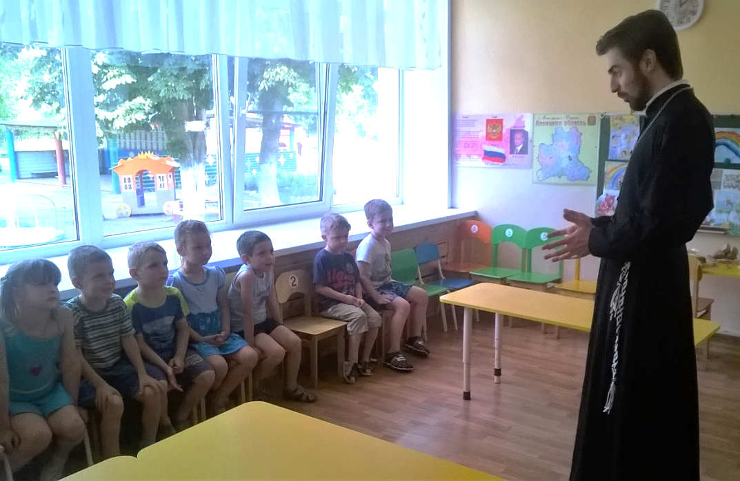
Иерей Михаил Красильников
беседует с малышами о душе
Жизнь и служение
святых первоверховных апостолов
Петра и Павла
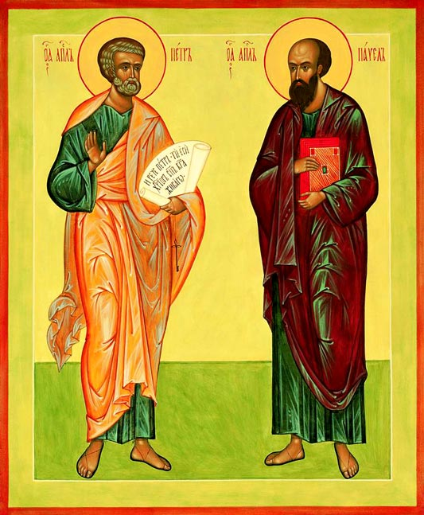
Святые первоверховные апостолы Петр и Павел
Придите ко Мне все труждающиеся и обремененные, и Я успокою вас (Мф. 11:28)
12 июля Церковь Христова молитвенно отмечает день памяти Первоверховных апостолов Петра и Павла. Святые жили много лет тому назад, но их апостольское служение и духовные наставления служат и сейчас современному обществу «для научения, для обличения, для исправления, для наставления в праведности» (2 Тим. 3:16). В канон Священного Писания Нового Завета вошло четырнадцать посланий апостола Павла и два соборных послания апостола Петра. Их проповедь о христианской вере из года в год рождала новых учеников Христовых. Поэтому вызывает огромный интерес вопрос о том, какой была жизнь апостолов Петра и Павла, что именно проповедовали и несли в своих делах эти святые угодники Божии.
Из Истории Церкви мы с вами знаем, что святые апостолы были совершенно разными людьми и по социальному происхождению, и уровню образования, возрасту, характеру и так далее. Например, апостол Петр является родным братом святого Андрея Первозванного. Их семья была простой и бедной, поэтому хорошего образования получить ему не было возможности, однако Петр успешно занимался рыболовством. Иной пример мы видим в жизни апостола Павла. Он являлся сыном весьма знатных и богатых родителей, имел римское гражданство, учился у Гамалиила, одного из известных в то время законоучителей. Имеются также различия и в их жизни по отношению к вере в Бога до встречи с Иисусом Христом. Так, святой Петр был учеником Спасителя с самых первых дней и являлся очевидцем Его жизни с момента выхода на общественное служение. Противоположное отношение к вере с самого детства мы видим у святого Павла, который не был очевидцем жизни Спасителя. До обращения ко Господу, его звали Савлом и был он ярым гонителем христиан. Однако, несмотря на перечисленные различия по внешним признакам, мы знаем, что и Петр, и Павел пронесли евангельское учение через свою жизнь. Объединила служителей Божиих горячая и непоколебимая вера, которая по словам апостола Павла является первым начальным условием в дальнейшем становлении на пути спасения: «благодатью вы спасены через веру» (Еф. 2:8). Святые апостолы, последовав за Христом делами любви и исполнением закона Божия многих и многих людей, как при своей земной жизни, так и после своей кончины привели ко Христу.
Каждый из нас в той или иной степени рано или поздно задумывается о вере, проявляет интерес к познанию Закона Божия. Так что же мы можем выделить из опыта святых апостолов для нашего духовного становления в вере православной? Момент личного рассуждения о Боге является очень важным для человека. Он подобен чудесному обращению Савла из грубого гонителя христиан в верного проповедника Христова учения, основанного на любви к Богу и ближним. Поэтому очень важно всегда помнить свое первое устремление к познанию слова Божия. Последующие действия святого апостола Павла служат нам наглядным пособием. Он после своего крещения мгновенно начинает приносить плоды, достойные покаяния (Мф. 3:8). И какие это плоды! Последующая жизнь апостола Павла является апостольским служением, Церковь называет его, как и святого Петра первоверховным апостолом. Это стало возможным благодаря тому, что он своим трудом старался возрастить данную Богом благодать. Здесь следует уберечь себя от мыслей, подобных следующей: «Я не апостол, не святой и не дано мне благодати, поэтому ничего у меня не получается узнать в сложной православной вере». Такое умозаключение совершенно противоположно учению Церкви. Так, в молитве, которую священнослужитель читает во время Таинства Крещения над крещаемым, есть следующие слова: «сохранив дар Святаго Твоего Духа и возрастив залог благодати, приимет почесть горняго звания, и сопричтется перворожденным написанным на Небеси, в Тебе Бозе и Господе нашем Иисусе Христе». То есть каждый православный человек призван возрастить, преумножить Дары Святого Духа. Поэтому на примере жизни и служения апостола Павла мы должны научиться прежде всего решительности в своем выборе излечить свою душу, погрязшую во грехах и последовать за Христом. Этот шаг не должен быть отложен на завтра. А ведь очень часто призыв нашей совести начинает затихать после всевозможных отговорок по недостатку времени и возможности прийти в храм, взять в руки Священное Писание, молитвослов и другую духовную литературу. В итоге наша жизнь продолжается в том мире, в котором, как нам кажется, присутствует только лишь обман и лукавство. Но на примере апостола Павла мы видим, что человеку возможно стать счастливым, когда он делом откликается на Голос Божий. Христос также зовет к изменению своей жизни и каждого из нас: «Се, стою у двери и стучу: если кто услышит голос Мой и отворит дверь, войду к нему, и буду вечерять с ним, и он со Мною» (Откр. 3:20).
Подготовил иерей Михаил Красильников

Из проповеди настоятеля храма протоиерея Сергия Гришина в день памяти святых первоверховных апостолов Петра и Павла:
«В сегодняшний день, дорогие братие и сестры, Святая Православная Церковь чтит память святых первоверховных апостолов Петра и Павла, которые много потрудились в проповеди Евангелия. Апостол Петр был простым рыбаком, а также одним из учеников Иоанна Крестителя. Он пришел одним их первых ко Христу. Когда Иисус посмотрел на него, Он сказал: «ты – Петр, и на сем камне Я создам Церковь Мою, и врата ада не одолеют ее» (Мф. 16:18). Мы также вспоминаем сегодня апостола
Павла. Этот человек был очень образован и хорошо знал Священное Писание. Он много слышал о пророчествах, в которых говорилось о Спасителе. Этих двух апостолов объединяет ревность, с которой они служили Богу. Апостол Петр хотел доказать Иисусу свою веру и говорил: «Даже если все отрекутся, я не
Протоиерей Сергий Гришин читает молитву перед Причащением
отрекусь, я жизнь свою положу за Тебя», на что Господь отвечал: «В эту ночь, прежде чем трижды петух возгласит, ты трижды отречешься от меня» (Мф. 26:34). Апостол Павел совершал гонения на христиан, и думал, что тем самым служит Богу. Но его ослепил Дамасский свет, и после крещения Ананием он начал проповедовать Евангелие. Эти люди были очень горячие и ревностные, они доказали свою преданность Христу мученической кончиной. Церковь показывает нам наше сходство с ними. Мы также обращаемся к Богу, можем и упасть, отвернуться от Него. Но самое важное, на что указывает жизнь первоверховных апостолов Петра и Павла, это то, что как бы мы не падали, можем подняться и исправиться, можем доказать свою преданность Богу. Поэтому каждый из нас должен следовать примеру святых апостолов».
12 июля 2016 г.

Приближающиеся праздники
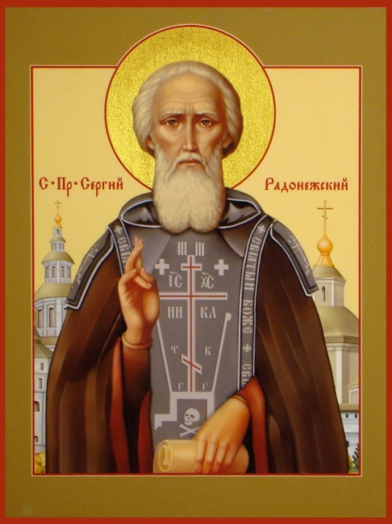
Святой преподобный Сергий Радонежский
18 июля – день обретения мощей преподобного Сергия Радонежского. Святой подвижник является неиссякаемым источником молитвенного духа и благодати Господней. Свое служение Богу и людям преподобный Сергий нес в трудные времена для нашей Родины. В этот период татары захватили почти все пределы нашей страны, а междоусобия князей доходили до кровавых побоищ. Так, святой Сергий Радонежский стал духовным путеводителем ко Христу, вразумляя и наставляя в вере православной русский народ. Обращения и молитвы ко святому Сергию Радонежскому не прекратились и после его земной кончины. Игумен земли Русской продолжает ходатайствовать перед Богом за нашу Родину и оберегать ее от бед и напастей.
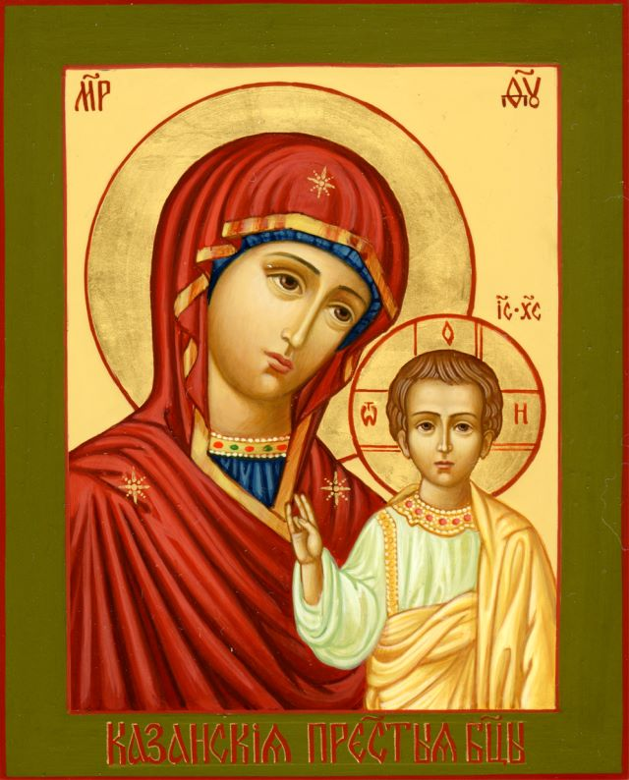
Образ Казанской иконы Божией Матери
21 июля – день памяти Казанской иконы Божией Матери. Святой образ является одним из самых распространенных и глубоко почитаемых в нашей стране. Так, Казанская икона Божией Матери вдохновляла русских ратников в период Смутного времени при освобождении Москвы от поляков. Перед святым образом в 1709 году, накануне Полтавской победы, молился император Петр I о даровании победы русскому войску. В 1812 году накануне отъезда в действующую армию перед чудотворной иконой Божией Матери молился князь Михаил Кутузов. Не только государственным мужам и дружинам указывала путь икона – по доброй традиции именно этой иконой благословляют на брак молодых родители, длинным списком чудес сопровождается этот образ Богоматери – один из самых любимых на Руси.
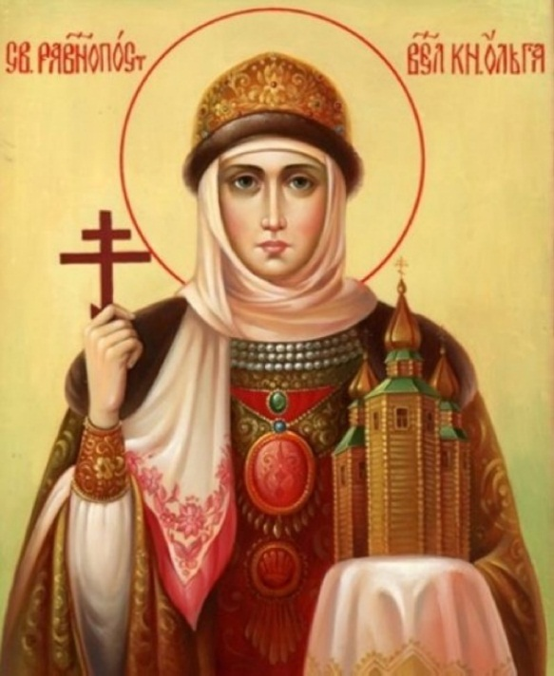
Святая равноапостольная великая княгиня Ольга
24 июля – день памяти святой равноапостольной великой княгини Ольги. Великая княгиня стала первым правителем Киевской Руси, принявшим христианскую веру. После святого Крещения Ольга прожила чуть больше десяти лет. За это время она успела показать нашему народу свет православной веры, подобно проповеди учеников Христовых, которые несли слово Божие во всех уголках мира. Поэтому Церковь её называет равноапостольной.

ПАЛОМНИЧЕСКАЯ ПОЕЗДКА
В ДИВЕЕВО
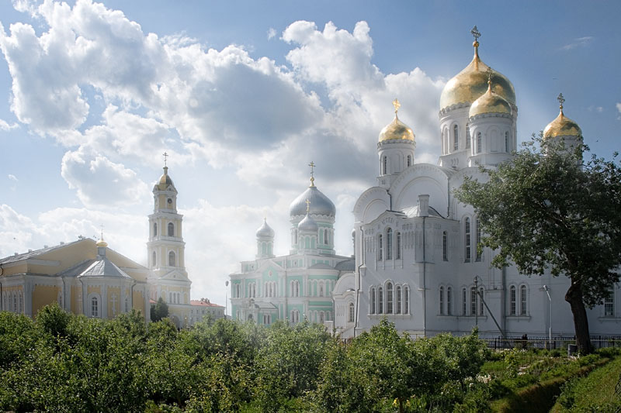
Свято-Троицкий Серафимо-Дивеевский женский монастырь, в котором покоятся мощи св. прп. Серафима Саровского
Во время паломнической поездки желающие будут иметь возможность: исповедоваться и Причаститься, помолиться на Божественной Литургии и молебне с акафистом прп. Серафиму Саровскому, приложиться к его святым мощам, пройти с молитвой Канавку Божией Матери, а также искупаться в святых источниках.

5 августа (пятница)
В 18:30 состоится молебен
о путешествующих в храме прп. Серафима Саровского, г. Липецк, ул. Опытная, д. 17 А.
В 19:00 отправление автобуса от храма
прп. Серафима Саровского

6 августа (суббота)
5:00 – 12:00 Дивеево
20:30 - прибытие в г. Липецк к храму прп. Серафима Саровского. Пение благодарственного молебна.
Стоимость билета – 1400 рублей
Запись по телефону: 8-920-534-17-18
Приход храма во имя св.
прп. Серафима Саровского г. Липецка.
Тел.: 8-960-147-47-48.
Храм открыт ежедневно с 7:30 до 18:30
Настоятель храма – протоиерей Сергий Гришин
При храме действует воскресная школа и
молодёжная группа.
Осуществляется дополнительный набор в
детский церковный хор.
Запись по телефону: 8-919-163-58-48
(руководитель хора Вера Красильникова)
В летнее время действует детский церковный хор и кружок детского творчества.

Местная Православная религиозная организация Приход храма прп. Серафима Саровского г. Липецка
Липецкой Епархии Русской Православной Церкви
(Московский Патриархат).
398037, г. Липецк, ул. Опытная, 17 а.
ИНН 4825046758, КПП 482501001, р/с 40703810235000100516 в ОСБ 8593
г. Липецк, БИК 044206604, к/с 30101810800000000604

ПРОСЬБА! НЕ ИСПОЛЬЗОВАТЬ ПРИХОДСКОЙ ЛИСТОК В ХОЗЯЙСТВЕННЫХ И БЫТОВЫХ НУЖДАХ!

